视频地址<https://www.bilibili.com/video/BV1Nx4118788?p=4>

npm（node package manager：node包管理工具）

包：可复用的包，一坨代码。

安装网址：node.js.org

检验是否安装成功：

win+r——cmd：



本身安装的是node，node里有npm。

或者：



更新：



@前npm表示更新npm，@后跟 版本号 或 latest最新，-g代表安装到全局环境。

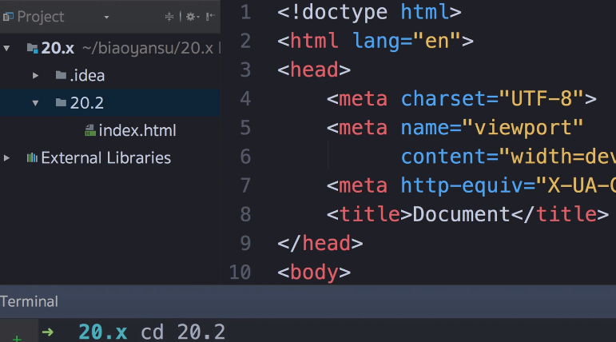

进入项目命令行；



在当前目录，初始化，会生成package.json；



安装jQuery包，或写作npm install jQuery；

默认安装到项目文件夹下node_modules里；

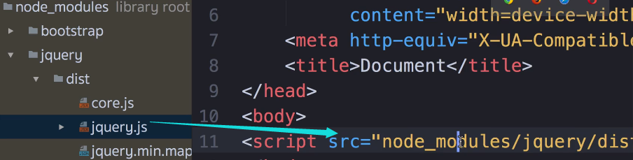

引入；

项目文件中记得加入<link>；

此时即使删掉node_modules也能运行成功，因为依赖信息已经写到package.json里了，此时输入“npm i”即可安装下述信息：

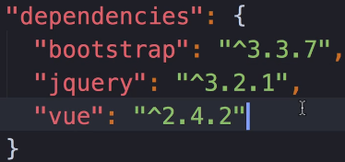

找npm能安装的包名：

www.npmjs.com中搜，或直接搜。

删除依赖：



老版本中添加--save才会保存依赖到package.json：



更新包，举例jQuery：



安装包：



初始化：



指定一些命令的快捷方式：

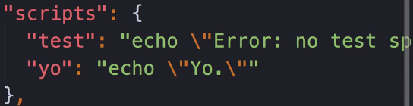

如：



生产环境下的依赖：

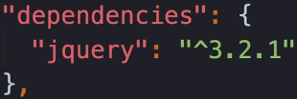

开发环境下的依赖：



执行后会多出：

